Манулы
05.09.2018
636
585
1 мин 30 секунд
636 просмотров. Уникальные посетители страницы.
585 дочитываний, 92%. Пользователи, дочитавшие до конца.
1 мин 30 секунд. Среднее время дочитывания публикации.
статья переезжает на сайта http://catkis.ru
К семейству кошачьих принадлежит одно замечательнейшее дикое животное, мечта многих нынешних пользователей сети интернет- Манул. По своим размерам данное животное примерно схоже с домашней кошкой.
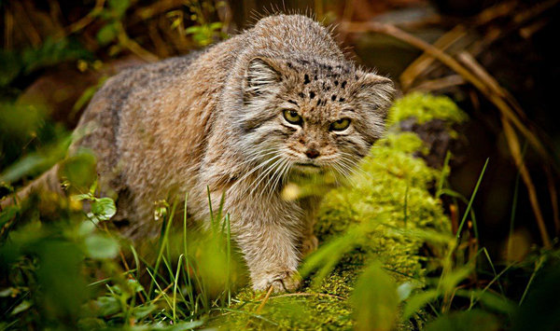
Манул
Самцы достигают в длину около 60 см. и весят примерно 4,5 кг. Манул очень красив и своеобразен. Он имеет густой, пышный мех по всему туловищу, необычаен и его толстый "обрубленный" хвост. Голова немного приплюснута, уши широко расставлены. Цвет его меха в основном серый, с черными полосами на спине, на лбу у манула темные крапины.
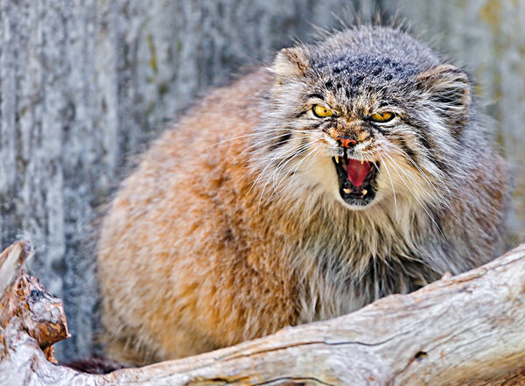
Манул
Мало кто знает что второе имя манула – паласов кот, его назвали в честь открывателя данного вида кошек - Питер Палласа.
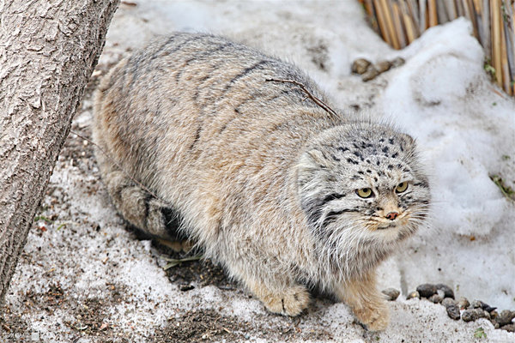
Манул
В восемнадцатого веке он нашел манула на побережье Каспия. В нашей стране манулов немного, они сосредоточены в основном на Алтае, в Бурятии, Тыве.
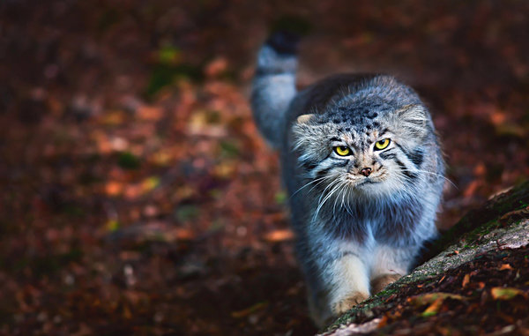
Манул
Манул занесен в красную книгу как один из древних и редчайших видов кошачьих. Они живут в основном на невысоких скалах или в высокогорных степях. Некоторых особей находили на высоте 300 метров! Могут жить манулы в пустынях, степях , полупустынях. Их место обитания обуславливается наличием едва заметного снежного покрова, т.к. при рыхлом снеге манул не имеет возможности охотиться и следовательно прокормить семью.
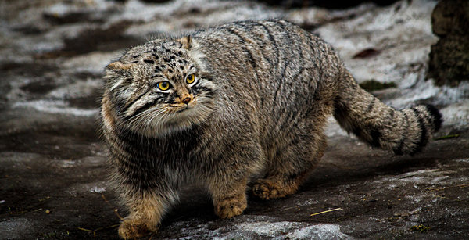
Манул
Пищей манулов являются в основном грызуны, но наиболее крупные особи могут охотиться на сурков, зайцев и птиц. Коты проявляют активность ночью либо ранним утром.
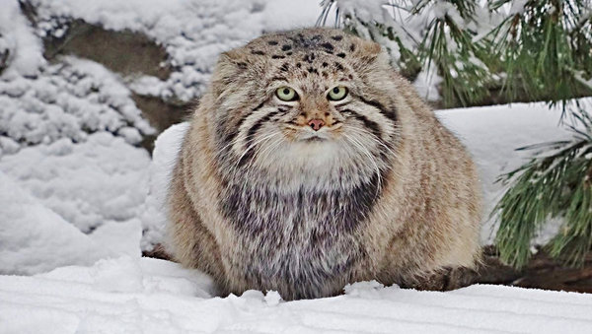
Манул
Если манул ляжет на землю, то вы врядли найдете его, так как он обладает способностью на глазах исчезать из поля зрения. Эти кошки чудесно маскируются.
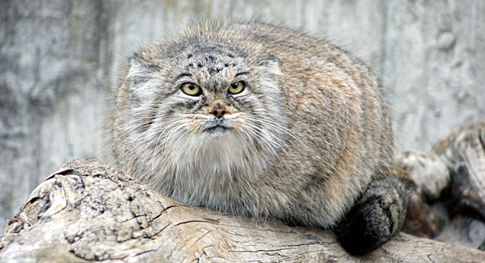
Манул
Вот какие чудесное и интересное животное- Манул! Если они Вам понравились ставьте лайки 👍, подписывайтесь на канал✔ и делайте репост в социальных сетях🚀

